**LAPORAN**

**PRAKTIKUM APLIKASI KOMPUTER**

**“APLIKASI PERKANTORAN PENGOLAHAN KATA”**



**WAHYU AL HIDAYAT**

**E1E122146**

**JURUSAN TEKNIK INFORMATIKA**

**FAKULTAS TEKNIK**

**UNIVERSITAS HALU OLEO**

**KENDARI**

**2022**

**KEMENTERIAN PENDIDIKAN KEBUDAYAAN RISET DAN TEKNOLOGI**

**UNIVERSITAS HALU OLEO**

**FAKULTAS TEKNIK**

**JURUSAN TEKNIK INFORMATIKA**

Alamat : Jl. H.E.A MokodompitKampusBaruTridarmaAnduonohu, Kendari 92132

Tlp. (0401) 3195287, 3194347, 319083 KendariWebsite : eng.uho.ac.id

**LEMBAR ASISTENSI**

**NAMA : WAHYU AL HIDAYAT**

**STAMBUK : E1E122146**

**MATA KULIAH :PRAKTIKUM APLIKASI KOMPUTER**

**JURUSAN : TEKNIK INFORMATIKA**

**JUDUL PRAKTIKUM :APLIKASI PERKANTORAN PENGOLAH KATA**

**KELOMPOK : VI (ENAM)**

|  |  |  |  |
| --- | --- | --- | --- |
| **NO** | **HARI/TANGGAL** | **URAIAN** | **PARAF** |
| **1** | **Senin 7, november 2022** | 1.Penulisan judul perbaiki  2.letak identitas tabel  3.tujuan perbaiki  4.manfaat perbaiki  5.bahasa asing di miringkan |  |
| **2** | **Rabu 9, november 2022** | 1. font daftar isi 11  2.selain judul dan sub judul Jangan bold  3.penulisan alat dan bahan perbaiki |  |
| **3** |  |  |  |

**Kendari,25 Oktober 2022**

**Asisten Dosen**

**Muhammad Amhar Rayadin**

**E1E120037**

# 

# KATA PENGANTAR

Dengan mengucapakan Puji syukur atas kehadiran tuhan yang maha esa,atas segala kebesaran dan limpahan nikmat yang di berikannya, sehingga dapat menyelesaikan laporan aplikasi perkantoran pengolah kata

Pada penulisan aplikasi perkantoran pengolah kata ini, sebagai hambatan penulis alami. Oleh karena itu, terselesaikannya laporan ini tentu saja bukan karena kemampuan penulis semata-mata. namun karena adanya dukungan dan bantuan dari pihak pihak yang terkait

Sehubungan dengan hal tersebut, perlu kiranya penulis dengan ketulusan hati mengucapkan terima kasih kepada bapak pengajar mata kuliah yang telah membimbing penulis dalam menyelesaikan laporan percobaan ini. Penulis juga berterima kasih kepada semua pihak yang tidak dapat penulis sebutkan satu persatu yang telah membantu menyelesaikan laporan percobaan Ini.

Dalam penyusanan laporan percobaan ini, penulis menyadari pengertahuan dan pengalaman penulis masih sangat terbatas. Oleh karena itu, penulis sangat mengharapkan adanya kritik dan saran dari berbagai pihak agar laporan percobaan ini lebih baik dan bermanfaat

Akhir kata, penulis ucapkan semoga tuhan yang maha esa selalu membalas budi baik Anda semua.

kendari, 25 oktober 2022

Penyusun

# DAFTAR ISI

KATA PENGANTAR v

DAFTAR ISI vi

BAB I 1

PENDAHULUAN 1

BAB II 9

METODE PENELITIAN 9

2.1 Waktu Dan Tempat 9

2.1.1 Waktu 9

2.1.2 Tempat 9

2.2.1 Alat 9

2.2.2 Bahan 9

BAB III 11

ANLISIS DAN PEMBAHASAN 11

3.1 Hasil praktikum 11

3.1.1 membuat file baru 11

3.1.2 Menyimpan *file* 13

3.1.3 Membuka *file* 13

3.1.4 pengaturan size dan margin/page setup 14

3.1.5 Pengaturan Jenis Huruf Dan Ukuran Huruf 15

3.1.6. Margin And Paragraf Spacing 16

3.1.7 Bullets dan numbering 17

3.1.8 Membuat Tabel 18

3.1.9 Membuat Gambar 19

3.1.10. Menggunakan shapes 19

3.1.11. Mengolah gambar 21

3.1.12. Mengatur header dan footer 24

3.1.13. Symbol and equation 24

3.1.14. Membuat Referensi 26

3.2 Analisis dan pembahasan 30

3.2.1. Menu Bar Pada Microsoft word 30

3.2.2 *shortcut* Pada Microsoft Word 38

BAB IV 39

PENUTUP 39

4.1 Kesimpulan 39

4.2. Saran 39

DAFTAR PUSTAKA 41

**DAFTAR GAMBAR**

Gambar 3. 1 Menu *file* 13

Gambar 3. 2 Sub Menu info 13

Gambar 3. 3 sub menu new 14

Gambar 3. 4 Lembar kerja 14

Gambar 3. 5 Menu file 14

Gambar 3. 6 Menu save as 15

Gambar 3. 7 Menu file 15

Gambar 3. 8 Sub menu open 15

Gambar 3. 9 Menu layout 16

Gambar 3. 10 tool size 16

Gambar 3. 11 more paper size 16

Gambar 3. 12 Menu home 17

Gambar 3. 13 tool jenis font 17

Gambar 3. 14 tool ukuran font 17

Gambar 3. 15 Menu home 18

Gambar 3. 16 tool margin dan space 18

Gambar 3. 17 Menu home 19

Gambar 3. 18 tool bullets and Numbering 19

Gambar 3. 19 tool add table 20

Gambar 3. 20 toool menu Ilustrasi 20

Gambar 3. 21 Menu format 20

Gambar 3. 22 *tool shapes* 21

Gambar 3. 23 *circle shapes* 21

Gambar 3. 24 Menu format 22

Gambar 3. 25 Format posisi gambar 22

Gambar 3. 26 Format ukuran gambar 22

Gambar 3. 27 Format crop gambar 23

Gambar 3. 28 Format style gambar 23

Gambar 3. 29 Tool header 24

Gambar 3. 30 Menu design 24

Gambar 3. 31 Menu insert 25

Gambar 3. 32 *Tool equation* 25

Gambar 3. 33 *Tool symbol* 25

Gambar 3. 34 *Tool heading* 26

Gambar 3. 35 *Tool table of content* 26

Gambar 3. 36 Format table of content 27

Gambar 3. 37 *Tool insert caption* 28

Gambar 3. 38 *Tool insert table of figures* 28

Gambar 3. 39 *Tool insert citation* 29

Gambar 3. 40 *Tool bibliography* 29

Gambar 3. 41 Menu file 30

Gambar 3. 42 menu home 30

Gambar 3. 43 Menu insert 31

Gambar 3. 44 Menu *design* 32

Gambar 3. 45 Menu *layout* 33

Gambar 3. 46 Menu *References* 33

Gambar 3. 47 Menu *mailing* 34

Gambar 3. 48 Menu *review* 35

Gambar 3. 49 Menu *view* 36

**DAFTAR TABEL**

Tabel 2. 1 alat dan fungsinnya 9

Tabel 2. 2 bahan dan fungsinnya 9

Tabel 3. 1 sub menu pada menu file 28

Tabel 3. 2 sub menu pada menu home 29

Tabel 3. 3 sub menu pada insert 29

Tabel 3. 4 sub menu pada menu design 30

Tabel 3. 5 sub menu pada menu layout 31

Tabel 3. 6 Sub menu pada menu references 31

Tabel 3. 7 Sub menu pada menu mailings 32

Tabel 3. 8 Sub menu pada menu review 33

Tabel 3. 9 Sub menu pada menu new 34

Tabel 3. 10 shortcut Microsoft word 35

# BAB I

# PENDAHULUAN

**1.1** Landasan Teori

1.1.1 Pengertian Microsoft Office dan microsoft word

A. Pengertian microsoft office

Microsoft Office adalah *software* atau perangkat lunak yang berisi paket aplikasi perkantoran. yang dibuat oleh perusahan yang sangat terkenal yaitu Microsoft. Program Microsoft Office ini dirancang untuk berjalan dibawah sistem operasi Windows dan Mac Os X. Aplikasi yang terdapat dalam program Microsoft Office antara lain yaitu Microsoft Word, Microsoft Excel, Microsoft Powerpoint, Microsoft Visio, Microsoft Access, Microsoft Outlook, Microsoft Publisher, Microsoft Info Path. Salah satu aplikasi yang sering digunakan yaitu Microsoft Word

Microsoft Office adalah sebuah paket perangkat lunak klien serta perangkat lunak server yang dikembangkan oleh Microsoft. Umumnya Microsoft Office ini digunakan sebagai **alat untuk mempermudah aktivitas dalam perkantoran.** Hal tersebut tidak dapat dipungkiri, mengingat pada awalnya Microsoft mengembangkan Office ini untuk tujuan perkantoran.

Microsoft Office ini pertama kali diumumkan oleh Bill Gates pada tanggal 1 Agustus 1988 di COMDEX, Las Vegas. Pada awal rillisnya, paket perangkat lunak dari Microsoft ini bernama Office Suite. Selain itu, Microsoft juga mem posisikan Office sebagai platform pengembangan untuk perangkat lunak lini bisnis di bawah merk **Aplikasi Bisnis Office**.

Diketahui bahwasanya pengguna, Microsoft Office paling banyak menggunakan versi desktop yang tersedia untuk PC dengan sistem operasi Windows dan macOS. Kemudian tidak tanggung-tanggung, Microsoft juga mengelola aplikasi seluler untuk Android dan iOS. Lebih lanjut, Office juga tersedia dalam versi web. Dalam artian pengguna dapat menjalankan Office di dalam web browser.

B. Pengertian microsoft word

Microsoft Word, merupakan sebuah perangkat lunak pengolah kata yang rillis atau dikeluarkan oleh Microsoft. Ini adalah sebuah aplikasi pengolah kata yang dapat membantu dalam menyelesaikan kegiatan apa pun yang berkaitan dengan dokumen, teks dan sejenisnya.

Dan sebagai contohnya saja Anda dapat membuat, mengedit, serta memformat sebuah dokumen. Hasil dari dokumen tersebut dapat disimpan dalam bentuk *softcopy* ataupun *hardcopy.* Dokumen ini biasanya dapat berupa berbagai hal, seperti surat, brosur, buku, kartu nama, jurnal dan lainnya.

**1.1.2** Sejarah/Perkembangan Microsoft Word

Microsoft word pertama kali rillis pada tanggal 25 Oktober 1983 dengan nama *Multi-Tool Word,* awalnya software ini hanya bisa digunakan untuk sistem xenix, karena Microsoft Windows waktu itu belum rilis.

Beberapa tahun kemudian Multi-Tool Word dikembangkan lagi hingga software pengolah kata ini bisa digunakan di berbagai platform lain seperti DOS (1983), Apple Macintosh (1984), IBM, AT&T Unix, OS/2, Atari ST, dan SCO Unix.

Hingga pada tahun 1989 Microsoft Word sudah langsung bisa digunakan pada system operasi Windows.

Pada tanggal 1 Februari 1983, perusahaan Microsoft mangangkat Charles Simonyi yaitu seorang pengembang perangkat lunak pengolah kata pertama di dunia yaitu Bravo dari Xerox PARC, untuk menjadi salah satu bagian dari pengembangan Multi-Tool Word.

Di tahun itu juga Simonyi memulai pengembangannya, dibantu oleh Richard Brodie yang juga seorang mantan pekerja di Xerox PARC (Palo Alto Research Center). Keduanya bersama-sama mengembangkan Multi-Tool Word, dimana banyak ide-ide dan juga konsep word yang diambil dari Bravos. Di tahun-tahun kedepannya Brodie menjadi pengembang utama dari perangkat lunak pengolah kata ini.

Tanggal 25 Oktober 1983, perusahaan Microsoft merilis vesri terbaru untuk perangkat IBM PC, MS-DOS dan Xenix. Di tahun ini juga Microsoft resmi mengganti Multi-tool Word menjadi Microsoft Word

Microsoft word juga didesain untuk bisa digunakan dengan mouse dengan menawarkan paket mereka yaitu word-with-mouse. Sebelumnya Microsoft Word sendiri hanya bisa menampilkan teks dengan markup dan melakukan undo/redo, display text seperti bold, italic, dan underline.

Tampilan kerja yang khas dari microsoft word dan berbeda dari yang lain, membuat software pengolah kata ini menjadi terkenal dan mengalahkan software pengolah kata lainnya seperti WordStar, WordPerfect, dan lainnya.

Microsoft merilis versi 2.0 sampai 5.0 membutuhkan waktu 6 tahun, selain itu microsoft word juga merilis paket program Word for Macintosh pada tahun 1985. Karena word sudah bisa dijalankan di Macintosh, selama ± 4 tahun angka penjualannya meningkat dibandingkan dengan penjualannya untuk MS-DOS.

Pada tahun 1987, Word for Macintosh kedua rilis dan menetapkan word 3.0 menjadi pengolah kata untuk perangkatnya. Word 3.0 juga menjadi software pengolah kata yang paling baik diantara yang lainnya. Selain itu tahun ini merupakan pertama kalinya pengguna MacOS dan MS-DOS bisa bertukar file word. Word 3.0 sudah dilengkapi dengan fitur-fitur baru salah satunya implementasi *Rich Text Format* (RTF), namun fitur RTF ini masih memiliki banyak bug error.

Beberapa bulan setelahnya, Microsoft mengganti word 3.0 dengan word 3.01 yang sudah diperbaiki dan lebih stabil. Pengguna yang sebelumnya terdaftar menggunakan word 3.0, mereka menerima surat dari microsoft yang berisi salinan word 3.01 secara free. Dua tahun setelah itu yakni tahun 1989, Microsoft kembali merilis Word 4.0 dan versi ini lah merupakan versi yang lebih baik dari pada sebelumnya.

Pada tahun 1989 versi pertama Word for Windows dirilis, dan tahun selanjutnya Windows 3.0 rilis. Word for Windows memiliki penjualan yang meningkat drastis sehingga menjadikan Microsoft sebagai penguasa perangkat lunak pengolah kata untuk komputer IBM.

Di tahun 1991 Microsoft mengembangkan proyek yang dinamakan Pyramid, proyek ini bertujuan untuk merombak Microsoft word secara keseluruhan. Salah satu perombakan pada proyek ini yaitu microsoft membuat dasar koding yang sama untuk Word for Windows, dan Word for Macintosh. Namun proyek ini ditinggalkan karena memakan waktu yang lama untuk merancang Word dari awal jika dibandingkan dengan pengerjaaan Word yang sudah ada.

Pada tahun 1992 Microsoft Word 5.1 akhirnya dirilis dan versi ini memiliki tampilan yang sangat elegan, serta fitur-fitur yang memudahkan bagi penggunanya. Banyak pengguna Microsoft Word 5.1 mengatakan bahwa versi ini merupakan versi yang terbaik yang dirilis oleh Microsoft. Selain itu antara tahun 90-an produk Word for Macintosh tidak begitu memiliki persaingan yang berarti di pasaran.

Pada tahun 1997 Perusahaan Microsoft membentuk unit bisnis macintosh, yaitu sebuah grup independen yang berfokus pada pengerjaan Word untuk MacOS. Unit grup ini berhasil mengembangkan versi word pertamanya yaitu Word 98. Word 2001 dirilis di tahun 2000, dengan membawa fitur-fitur baru salah satunya fitur Office Clipboard. Fungsi fitur ini yaitu pengguna dapat melakukan aktivitas copy-paste dalam satu waktu. Word 2001 juga merupakan versi terakhir dari perangkat klasik MacOS, namun di MacOS X microsoft merilis Word X.

Pada bulan mei 2004 Microsoft Word 2004 dirilis dengan membawa fitur-fitur baru seperti tampilan layout untuk Notebook fitur ini memudahkan pengguna notebook untuk menulis dengan menggunakan suara. Di bulan januari Microsoft merilis versi word terbarunya yaitu Microsoft Word 2008, dan microsoft juga sudah terbiasa dengan menamai produk barunya sesuai dengan tahun rilis.

Pada tahun 2010 Microsoft merilis Word 2010, dan versi ini merupakan versi yang mendukung Windows XP dengan sevice Pack 3, Windows Vista dengan Sevice Pack 2, Windows 7, dan Windows 8. Pembaruan-pembaruan pada microsoft word 2010:

1. Menghilangkan fitur yang tidak diperlukan
2. Tersedia untuk versi 64 bit dan 32 bit
3. Dukungan grafis 3D yang lebih baik
4. Penyunting gambar yang kompleks
5. Mendukung format .odf (Open Document Format),

Setelah itu di akhir tahun 2010 Microsoft merilis Microsoft Word 2011, dimana versi kali ini microsoft merubah element gallery dengan tampilan ribbon mirip seperti Office for Windows.

Microsoft merilis versi Word 2013 pada tanggal 29 Januari 2013, versi ini mendukung Windows 7, 8, dan Server 2008 R2. Fitur dan pembaruan pada microsoft word 2013, yaitu:

1. Tampilan *interface* yang berubah dari versi sebelumnya, yang menggunakan tema metro seperti pada windows 8
2. Fitur penyuntingan untuk file *Adobe Reader* (.pdf)
3. Mengeser gambar lebih mudah dan lebih baik
4. Terintergrasi dengan *SkyDrive* (pengimpanan awan)
5. Ribbon yang sama seperti paket *Office* 2010, namun memiliki tema yang berbeda,
6. Kompatible untuk versi 32 bit atau 64 bit.

Hingga saat ini Microsoft Word sudah berada di versi Word 2019, dan di tahun tahun sebelumnya Microsoft juga merilis versi untuk Word 2016 dan Word 2017. Pada Microsoft Word 2019, Microsoft memberi kita cara baru dalam pengolahan kata, dimana word 2019 menyempurnakan fitur pena, navigasi halaman seperti buku, terjemahan, dan fitur lainnya. Beberapa fitur dan pembaruan lain dari Microsoft Word 2019, diantaranya:

1. Pengguna memungkinkan untuk melihat perubahan pada dokumen orang lain secara *real* *time*, pada sebuah pekerjaan dokumen bersama
2. Memberikan penggunanya untuk membaca dan menulis secara alami
3. Menyingkirkan kendala bahasa di translator
4. Mendukung sintaks matematika LaTex
5. Bisa menambahkan efek visual seperti icon dan SVG
6. Biasa melihat semua sudut dengan gambar 3D
7. Penyempurnaan aksebilitas
8. Mengisyaratkan audio

**1.1.3** Kelebihan Dan Kekurangan Microsoft Word

Adapun kelebihan dan kekurangan Microsoft adalah kepopuleran dari program ini tidak terlepas dari kelebihan dan kekurangan Microsoft word. Kelebihan dan kekurangan Microsoft word ini adalah perbandingan dari versi yang terbaru karena Microsofdt word sering kali mengalami pembaruan atau upgrade sehingga kekurangan dan kelebihan icrosoft word bisa berubah- ubah. Adapun kelebihan dan kekurangan Microsoft adalah sebgai berikut.

A. kelebihan Microsoft word

* 1. Adapun kelebihan yang dimiliki oleh aplikasi Microsoft Word yaitu sebagai berikut.
  2. Tampilan mudah dimengerti bahkan untuk pemula sekalipun.
  3. Terdapat fitur dasar yang berguna untuk menulis dan mengedit dokumen.
  4. Memiliki beberapa versi yang lebih *upgrade* dari pada versi sebelumnya.
  5. Fitur versi terbarunya lebih memudahkan pengguna misalnya adanya fitur *References* yang berguna untuk membuat daftar pustaka atau daftar isi secara mudah. Fitur ini yang tidak ditemukan pada versi 2003.
  6. Ada fitur yang membantu anda menyisipkan dan mengedit format gambar yaitu pada menu *Insert* dan *Clipboard* sehingga dokumen yang Anda buat tidak hanya berisikan tulisan.
  7. Terdapat fitur dasar yang berguna untuk menulis dan mengedit dokumen.
  8. Adanya fitur Office Button yang ada di ujung paling kiri Ms Word. Fitur ini sangat berguna untuk menggantikan fitur penting yang ada di dalam menu supaya lebih mudah ditemukan seperti new document, save, save as, print, dsb.
  9. Pengaturan naskah dokumen dapat beragam mulai dari ukuran kertas, hingga pengaturan margin, dan tata letak.
  10. kelebihan lainnya dari versi terbaru Microsoft word yaitu kecepatan loadingnyan lebih cepat di badingkan dengan versi sebelumnya.
  11. gaya tulisan yang ada pada versi barunnya lebih baik dan beragam. Anda dapat mengubahnya di men toolbar font pada layar Microsoft word.
  12. adanya menu smartart yang memudahkan untuk memilih template dokumen.

B . Kekurangan Microsoft word

Selain memiliki kelebihan Microsoft Word ternyata memiliki beberapa kekurangan. Adapun kekurangan dari aplikasi Microsoft Word adalah sebagai berikut.

* 1. Penyimpanan dokumen Microsoft Word terbaru berformat. docx. Jadi, jika dibuka di Microsoft Word lama seperti 2003, tidak akan bisa terbaca.
  2. Dapat menyebabkan laptop atau PC menjadi lemot karena spesifikasinya yang berat.
  3. Banyaknya versi yang baru, menjadikan user yang ingin mendownloadnya sering mengganti-ganti versi Microsoft Word.
  4. Pemasangan lisensi pada Microsoft Word membutuhkan waktu dan relatif sulit bagi orang yang tidak terbiasa.
  5. Pada Microsoft Word 2019, hanya bisa dipakai di Windows 8 dan 10.

1. Untuk menginstal Microsoft Word membutuhkan kuota internet yang tidak sedikit karena ukurannya yang besar.
2. semakin baru versinya,maka semakin berat dan membutuhkan spesifikasi yang lebih tinggi lagi yaitu *processor* sebagai 500MHz,RAM 256 MB, VGA 64 MB, dan HDD 600 MB sehingga diperlukan.
3. banyak fitur yang jarang di gunakan karena pengguna kebanyakan hanya menggunakan program ini untuk kegiatan tulis-menulis atau surat-menyurat.

**2.1** Tujuan

Adapun tujuan dari Praktikum Aplikasi Komputer materi “Aplikasi Perkantoran pengolah kata adalah sebagai berikut:

1. Menjelaskan apa itu Microsoft word.
2. Menjelaskan fungsi dari Microsoft word.
3. Menjelaskan cara mengoperasikan aplikasi perkantoran pengolah kata.

**1.3** Manfaat

Adapun manfaat dari Praktikum Aplikasi Komputer materi “Aplikasi Perkantoran pengolah kata adalah sebagai berikut:

1. Mengetahui pengertian dari aplikasi Microsoft Word.
2. Mengetahui apa saja manfaat dari aplikasi Microsoft Word.
3. Mengetahui jenis-jenis *shortcut* yang ada pada aplikasi Microsoft Word.
4. Mengetahui Cara Pengoperasian Microsoft Word

# BAB II

# METODE PENELITIAN

## 2.1 **Waktu Dan Tempat**

## 2.1.1 **Waktu**

Adapun waktu pelaksanaan Praktikum Aplikasi Komputer materi “Aplikasi Perkantoran pengolah kata dilaksanakan pada tanggal 4 November 2022 pada pukul 13.30-15.00 WITA.

### 2.1.2 Tempat

Adapun tempat pelaksanaaan Praktikum Aplikasi Komputer materi “Aplikasi Perkantoran pengolah kata dilaksanakan secara daring melalui aplikasi video *conference* (Zoom).

**2.2** Alat dan Bahan

### 2.2.1 Alat

Adapun alat yang digunakan dalam praktikum aplikasi komputer materi “aplikasi perkantoran pengolah kata”adalah sebagai berikut:

Tabel 2. 1 alat dan fungsinnya

|  |  |  |
| --- | --- | --- |
| No | Alat | Fungsinnya |
| 1 | Laptop | Sebagai tempat di jalankannya microsoft word |

### 2.2.2 Bahan

Adapun bahan yang digunakan dalam praktikum aplikasi komputer materi “aplikasi perkantoran pengolah kata” adalah sebagai berikut:

Tabel 2. 2 bahan dan fungsinnya

|  |  |  |
| --- | --- | --- |
| No | Bahan | Fungsinnya |
| 1 | Microsoft word | Bahan pangolah kata |

**2.3** Prosedur praktikum

Adapun prosedur praktikum kerja yang di lakukan dalam praktikum aplikasi komputer materi “aplikasi perkantoran pengolah kata ”adalah sebagai berikut:

1. siapkan alat dan bahan.
2. nyalakan laptop lalu bukan aplikasi microsoft word.
3. opersikan microsoft word sesuai dengan langkah-langkah yang telah di di ajarkan selema praktikum sedang berlangsung.

# BAB III

# ANLISIS DAN PEMBAHASAN

## 3.1 **Hasil praktikum**

### 3.1.1 membuat file baru

Untuk membuat file baru pada microsoft word 2016 sama dengan microsoft word versi sebelumnya akan tetapi memiliki tampilan dan beberapa fitur yang berbeda berikut cara membuat file baru pada Microsoft word 2016;

a. klik Menu file

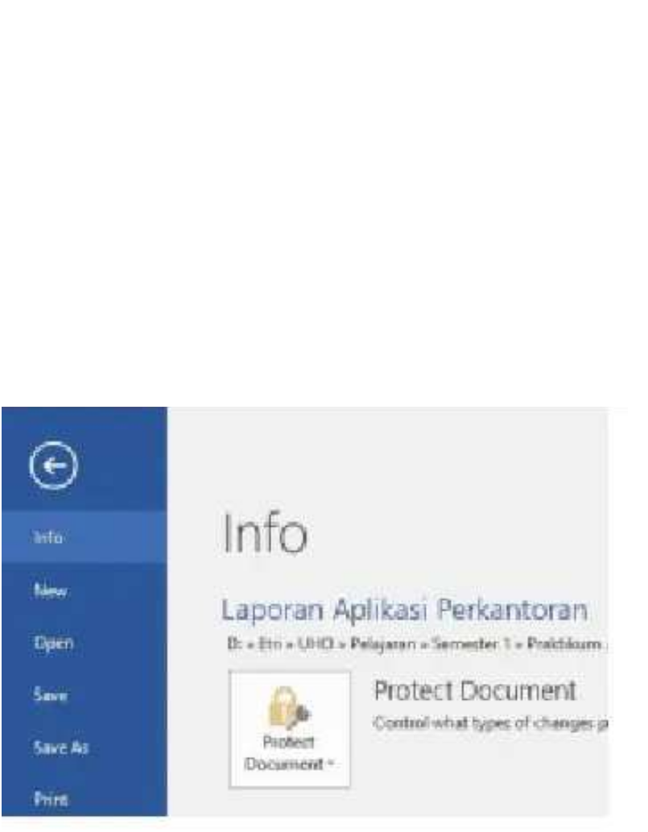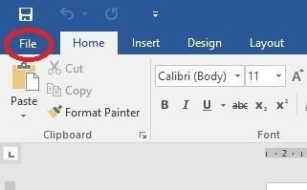

Gambar 3. 1 Menu *file*

b setelah itu muncul tampilan seperti berikut

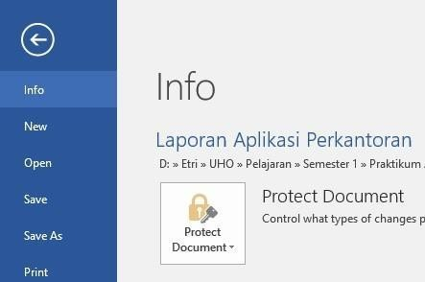

Gambar 3. 2 Sub Menu info

c klik menu *new* untuk membuat file baru lalu kemudian pilih *template* yang sediakan

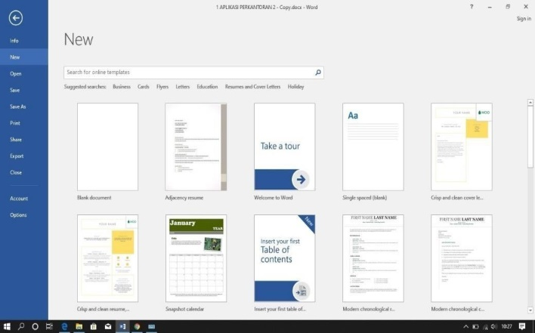

Gambar 3. 3 sub menu *new*

d jika sudah memilih *template* maka akan masuk ke halaman kerja

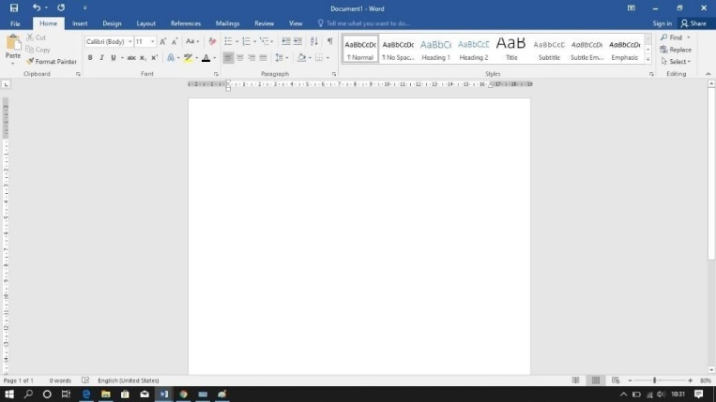

Gambar 3. 4 Lembar kerja

### 3.1.2 Menyimpan *file*

a klik Menu *new*



Gambar 3. 5 Menu *file*

b pilih menu *save* *as*, pilih *computer,* laluklik *browse* untuk menentukan file anda akan di simpan dimana.pada kotak isian file diisi nama file yang akan di buat jika nama telah di buat maka klik *save* untuk menyimpan.

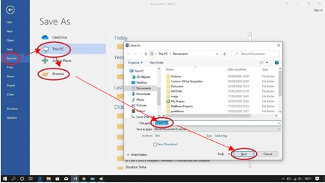

Gambar 3. 6 Menu *save as*

### 3.1.3 Membuka *file*

a klik *file*



Gambar 3. 7 Menu file

b Pilih Menu *open.* Lalu klik klik komputer kemudian klik *browse* untuk mencari file yang akan di Simpan pada folder tertentu cari file yang di simpan lalu klik *open*

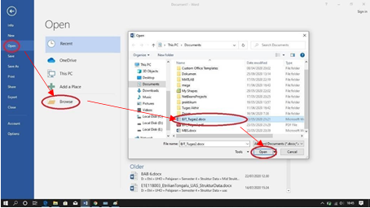

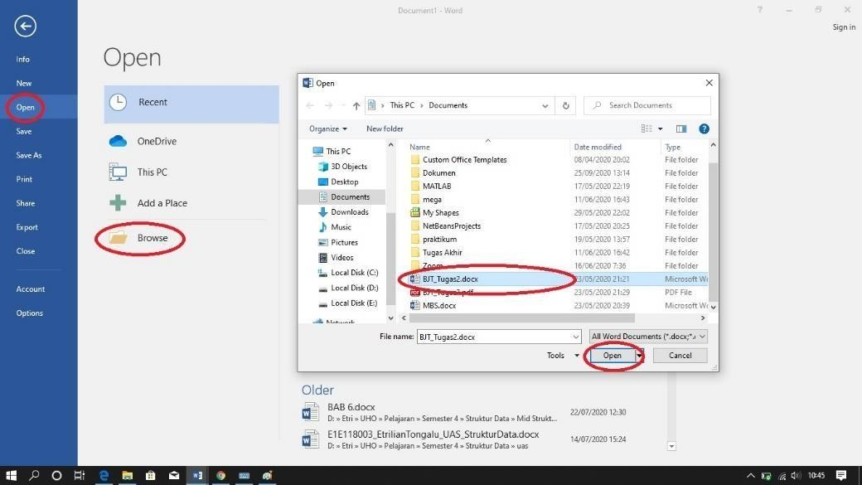

Gambar 3. 8 Sub menu *open*

### 3.1.4 pengaturan *size* dan *margin/page setup*

a klik Menu *layout*

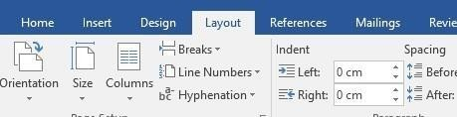

Gambar 3. 9 Menu *layout*

b Pilih Menu *size* kemudian pilih ukuran

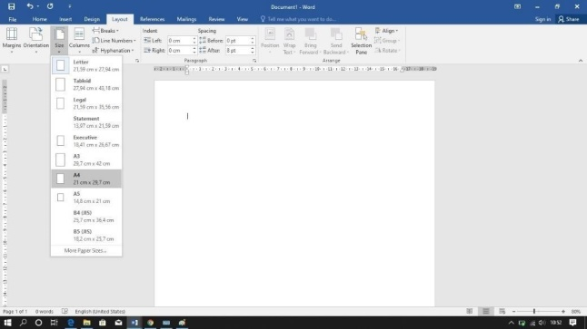

Gambar 3. 10 *tool size*

c pilih ukuran yang sesuai. Jika ingin membuat ukuran sendiri maka klik *“more*  *paper* *size”* untuk menentukan *Margin*, *layout* dan paper

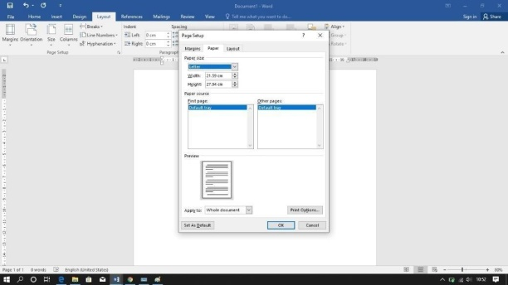

Gambar 3. 11 *more paper size*

### 3.1.5 Pengaturan Jenis Huruf Dan Ukuran Huruf

a klik Menu *home*

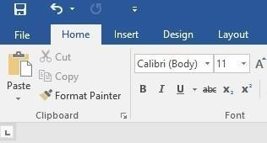

Gambar 3. 12 Menu *home*

b pilih jenis *font* yang di gunakan dan ukuran *font* yang diinginkan jenis *font*

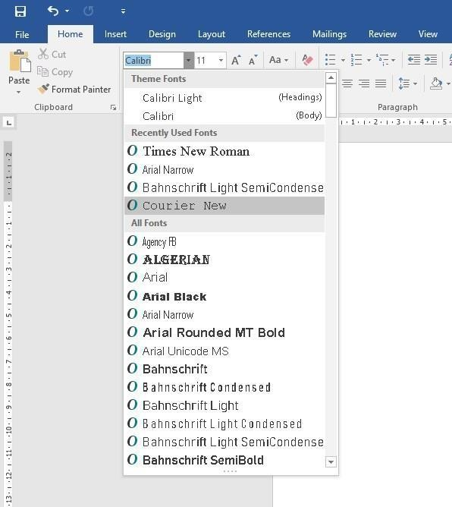

Gambar 3. 13 *tool* jenis *font*

c ukuran *font*

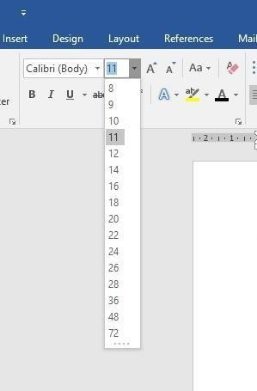

Gambar 3. 14 *tool* ukuran *font*

### 3.1.6. *Margin* *And* Paragraf *Spacing*

a klik menu *home*



Gambar 3. 15 Menu *home*

b atur spasi dan *margin* pada *tool paragraf*

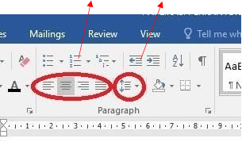

Gambar 3. 16 *tool* *margin* dan *space*

### 3.1.7 *Bullets* dan *numbering*

*Bullets* dan *numbering* yaitu pemberian angka atau *symbol* pada awal kata. Hal ini biasanya digunakan pada penomoran atau *tools* pada suatu artikel.

*Bulltes* adalah penanda yang berhubungan dengan *symbol* sedangkan *numbering* adalah penanda yang berhubungan dengan angka

a klik menu *home*



Gambar 3. 17 Menu *home*

b Atur *bullets* dan *numbering* pada *tools* paragraph

*Bullets* *Numbering*

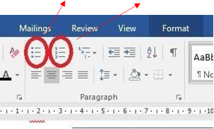

Gambar 3. 18 *tool bullets and Numbering*

c Contoh :

* Ini Tayo
* Ini Bapak Tayo

d Contoh Numbering:

1. Ini bapak budi

2. Ini budi

### 

### 3.1.8 Membuat Tabel

a klik menu *insert* lalu klik *tool add a table*

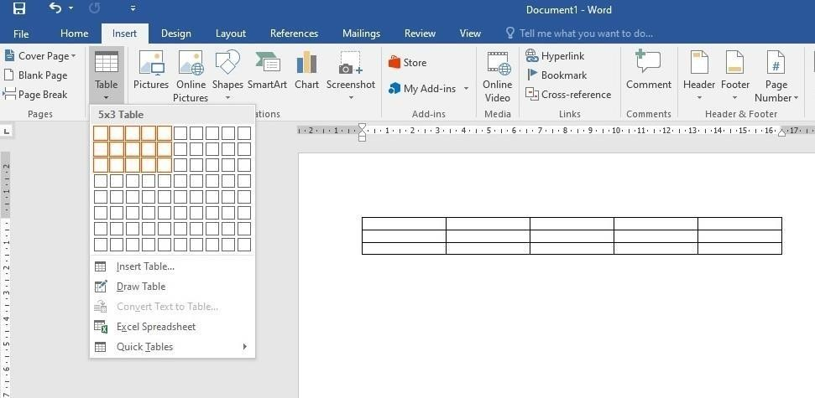

Gambar 3. 19 *tool add table*

### 3.1.9 Membuat Gambar

Di dalam kertas kerja microsoft word kita dapat membuat atau menyipkan obyek gambar yang dapat berasal dari file gambar yang telah ada atau dengan muncuplik obyek gambar dari hasil *print* *screen*, adapun langkah-langkah sebagai berikut:

a klik *bar* *insert*. Pada grup illustrasi terdapat pilihan untuk memasukan *pictures, online pictures, shapes, smartart, chart, dan Screenshot.*

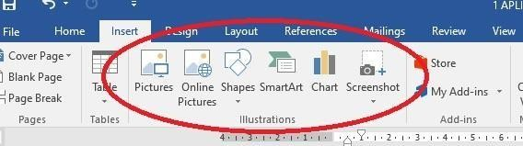

Gambar 3. 20 *tool* menu Ilustrasi

b pilih gambar yang akan di masukan. Kita juga dapat mengedit gambar pada tab format.



Gambar 3. 21 Menu format

### 3.1.10. Menggunakan *shapes*

a pilih bentuk dari *shapes*(misalnya *tipe* yang ada di *basic* *shapes*)

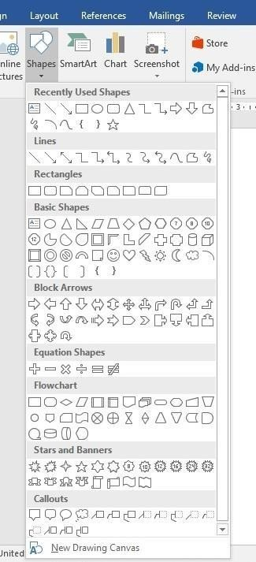

Gambar 3. 22 *tool shapes*

b kemudian pada lembar kerja, tekan *mouse* bagian kiri kemudian tahan, latarik *cursor* hingga membentuk *shapes* yang telah dipilih, setelah itu lepas maka *shapes* yang sudah dipilih akan terbentuk seperti gambar di bawah ini:

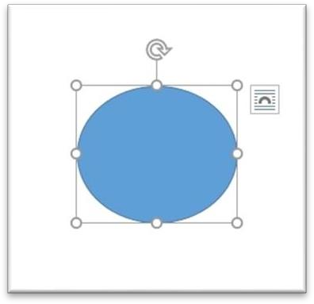

Gambar 3. 23 *circle shapes*

*c* shapes yang bisa juga di beri efek perwarnaan garis, warna, bayangan, dan 3 di mensi, dengan cara klik *shapes* yang telah di buat kemudian klik menu *bar* *format*, seperti contoh di bawah ini:

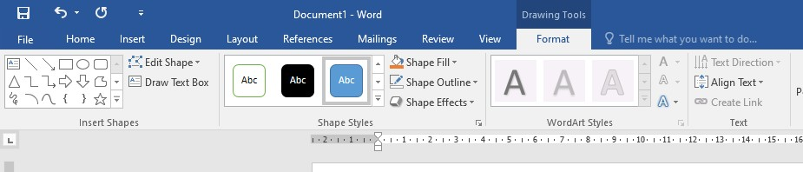

Gambar 3. 24 Menu *format*

### 3.1.11. Mengolah gambar

Pengolahan obyek gambar yang di lakukan dengan mengatur letak, ukuran, dan memotong gambar sesuai kebutuhan dokumen.

a. Mengatur letak gambar

1. klik pada obyek gambar

2. Setelah gambar dipilih kemudian klik pada bar format. di *group* *arrange* klik position atau *wrap* *text* untuk mengatur letak posisi gambar, kemudian pilih posisi yang diinginkan

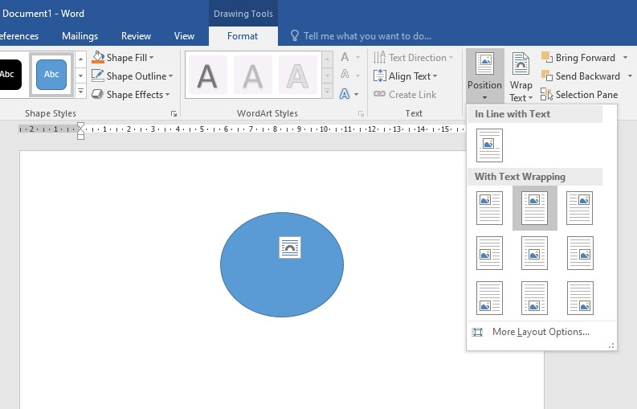

Gambar 3. 25 Format posisi gambar

b. mengatur ukuran gambar

1. klik pada obyek gambar

2. setelah gambar dipilih kemudian klik pada *bar* format, ,kemudian pilih grup *size*

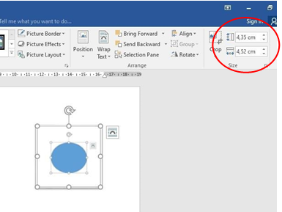

Gambar 3. 26 Format ukuran gambar

c Memotong gambar

1. klik pada obyek gambar

2. setelah gambar dipilih, kemudian klik pada *bar* *format*, kemudian pilu grup

3. klik *crop*

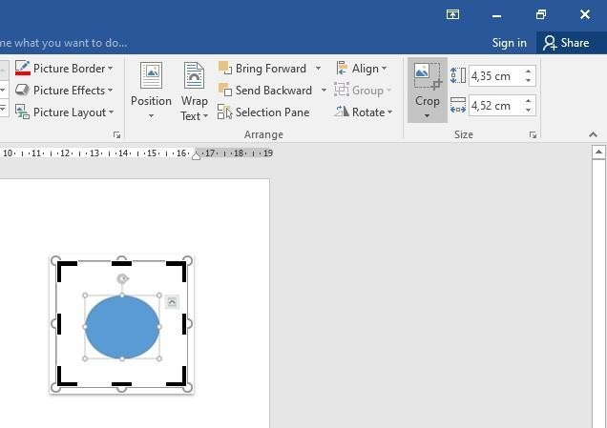

Gambar 3. 27 Format *crop* gambar

d Menambahkan *style* pada gambar

1. klik pada obyek gambar

2. setelah gamba di pilih, kemudian klik pada format, kemudian pilih grup *picture* *style* untuk memnbuat gambar nampak 3D, *glowing*, dsb.

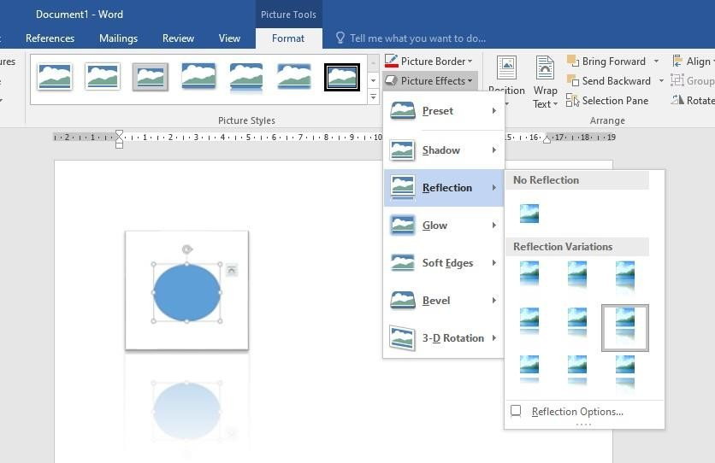

Gambar 3. 28 Format *style* gambar

### 3.1.12. Mengatur header dan footer

1. klik *ribbon* *bar insert*,ada grup *header* & *Footer* kemudian kilk ikon *header*.

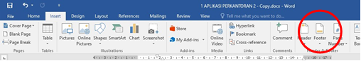

Gambar 3. 29 *Tool header*

2. pada kotak dialog interaktif pilih contoh bentuk *Header* Yang di butuhkan

3. Untuk mengatur dan melakukan perubahan pada fotmat *Header*. Misalnya akan memasukan gambar, penomoran, tanggal,dan posisi *Header* dengan langkah-langkah sebagai berkut:

* Klik dua kali pada *Header*
* Pada *bar design* lakukan pengaturan dan perubahan sesuai kebutuhan dokumen

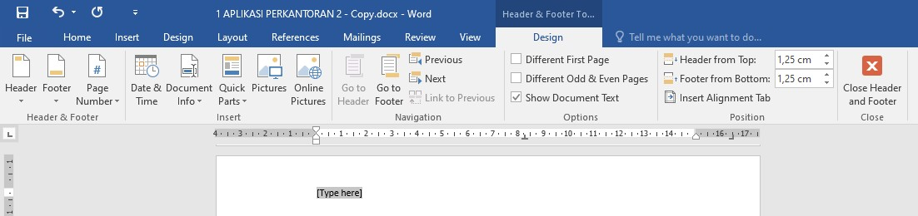

Gambar 3. 30 Menu *design*

4. Mengatu footer pemgaturan footer hampir sama persis dengan pengaturan *Header* yang membedakan hanya letak *Footer* yang ada di bagian bawah halaman saja

### 3.1.13. Symbol and equation

Bagi sebagian *user*, fitur yang berhubungan dengan *Symbol* ini relativ jarang di gunakan. Seperti halnya *equation symbol* pun umumnya di gunakan untuk penulisan–penulisan rumus-rumus atau kode-kode kimia tertentu. Beberapa versi sebelumnhya microsoft word sudah menyertkan fitur Symbol ini, hanya saja masih relativ terbatas. Fitur *symbol* yang ada pada microsoft word 2016 cukup canggih dan bervariasi dan tentu saja lebih lengkap.

1, klik tab menu insert kemudian pilih *Equation* atau *symbol*,akan muncul gambar di bawah ini

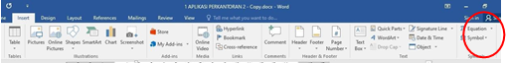

Gambar 3. 31 Menu *insert*

* *Equation*

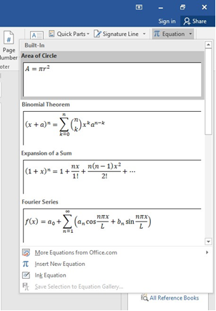

Gambar 3. 32 *Tool equation*

* *Symbol*

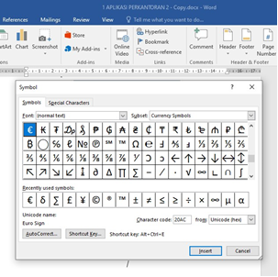

Gambar 3. 33 *Tool symbol*

### 3.1.14. Membuat Referensi

Referensi Merupakan Fasilitas yang membantu pengguna dalam mengumpulkan atau merangkum informasi baik itu penjelasan dari sebuah istilah mau daftar isi, halaman, gambar, dan lainnya

a. Membuat daftar isi

1,. Sebelumnya pada setiap judul dan sub judul pada dokumen tersebut telah di tentukan format *style* *teks*, contoh judul pilih *Heading* 1 dan sub judul *Heading* 2. *Modify* juga Heading 1 dan 2 agar sesuai dengan format dokumen Anda, caranya kenakan klik kanan pada *heading* 1 kemudian pilih *Modify.*

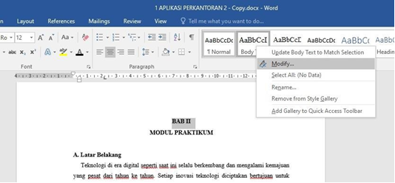

Gambar 3. 34 *Tool heading*

2. Siapkan halaman kosong pada dokumen yang ingin di buatkan daftar isi

3. klik *ribbon* *bar referense*

4. pilih format daftar isi halaman yang diinginkan

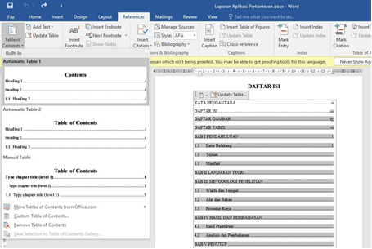

Gambar 3. 35 *Tool table of content*

b. cara mengatur daftar isi dengan format *style* yang di buat sendiri

1. Pada kotak dialog *interaktif table of contens kik custom table of contents*

2. Pada kotak dialog *table of contents* klik tombol *option*

3. Pada kotak dialog *table of contents options,* hapus angka-angka yang terdapat pada kotak TOC level: untuk style yang tdk di gunakan dalam dokumen

4. ketikkan angka pada TOC level pada style yang di gunakan pada dokumen untuk pembuatan daftar isi, kemudian klik OK

5. klik OK

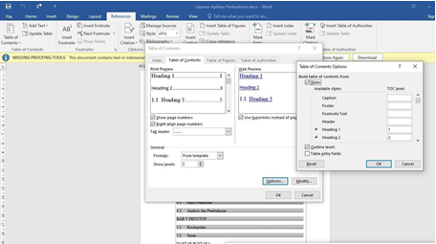

Gambar 3. 36 Format *table of content*

c. Membuat Daftar Gambar

fungsi Daftar Gambar adalah mempermudah pengolahan dan penamaan di

lakukan secara otomatis sehingga tidak perlu pada setiap gambar dilakukan pengaturan. Adapun lamgkah-langkah sebagai berikut:

1. klik pada gambar, kemudian klik *ribbon bar Referense*

2. Pada *group Captions*, klik *ikon insert Caption*

3. Pada kotak dialog *Caption*, klik tombol *New* Label dan pada kotak dialog *New* tabel di kolom *Caption* ketikan “Gambar”,kemudian klik OK

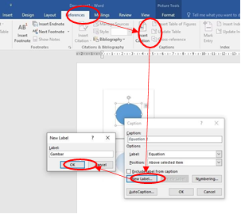

Gambar 3. 37 *Tool insert caption*

4. Setelah itu muncul dialog caption , pilih label dan position, sesuaiakan dengan kebutuhan

5. Siapkan halaman untuk daftar gambar, pada *group caption* klik ikon *insert Table of figures*

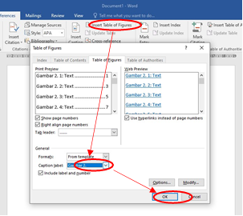

Gambar 3. 38 *Tool insert table of figures*

6. pada kotak dialog *table* *of* *figures*, klik *caption* label: pada area General

7. pilih nama tabel yang telah di buat.

8. klik OK

d. membuat *Citation & Bibliography*

fungsi *Bibliography* di gunakan untuk *property* seputar rujukan atau Referensi yang berkaitan dengan buku atau untuk pengolahan kutipan dan daftar pustaka adapun langkah-langkahnya sebagai berikut:

1. Pada *ribbon bar Refenrences* pilih *citation & bibliography*

2. Tentukan *style* yang akan digunakan dengan meng-klik panah pada *style*

3. klik *insert* *citation* dan pilih *add New source* untuk memasukan identitas buku atau jurnal.

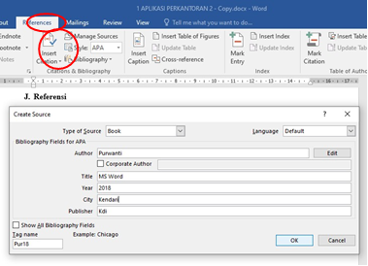

Gambar 3. 39 *Tool insert citation*

4. klik manage *source* lalu klik *new*, maka akan muncul tampilan seperti pada Gambar 2.39,masukan identitas buku. Setelah itu klik *bibliography* dan pilih format yang diinginkan untuk menampilkan referensi

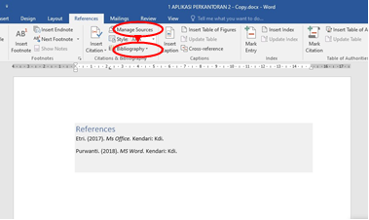

Gambar 3. 40 *Tool bibliography*

## 3.2 **Analisis dan pembahasan**

### 3.2.1. Menu Bar Pada Microsoft word

Menu *bar* adalah aplikasi yang ada dalam program Microsoft word yang berperan penting dalam mengembangkan fungsinya. Menu *bar* memilki tampilan yang sedikit berbeda tergantung dengan versi yang di gunakan. Berikut Merupakan Tampilan menu *bar* yang ada pada Microsoft Word versi tahun 2016:

a. Menu *Bar*

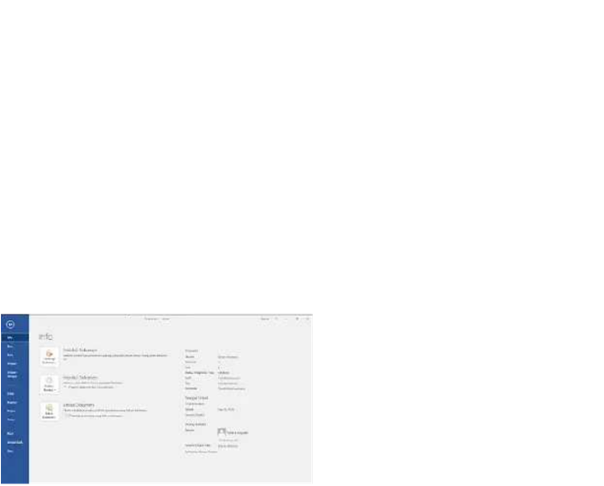

Gambar 3. 41 Menu file

Jika menu ini diklik maka akan muncul *layout* baru, yang akan menampilkan beberapa Sub Menu utama yang berhubngan dengan file word yang sedang di buksa, berikut merupakan fungsi dari beberapa Sub menu pada bar file:

Tabel 3. 1 sub menu pada menu file

|  |  |
| --- | --- |
| Sub Menu | Fungsi |
| Info | Menampilkan status file yang sedang di buka |
| *New* | Menampilkan pilihan pembuatan file.doc baru |
| *open* | Berisi informasi buka dokumen termasuk histori file yang dibuka beberapa waktu terakhir |
| *Save* | Menampilkan lokasi dari penyimapanan file |
| *Save as* | Menampilkan sebuah lokasi penyimpanan file baru |
| Print | Menampilkan preview dari dokumen yang akan dicetak |
| *Share* | Menampilakan pilihan untuk membagikan file |
| *Export* | Menampilkan beberapa pilihan, seperti cara merubah file word menjadi bersifat eksistensi |
| *Account* | Menampilkan akun Microsoft office pengguna |
| *Feedback* | Untuk memberikan sebuah review ataupun laporan bugs kepada pengembang aplikasi |
| *Option* | Merupakan menu pengaturan pada Microsoft Word |

b. Menu *home*

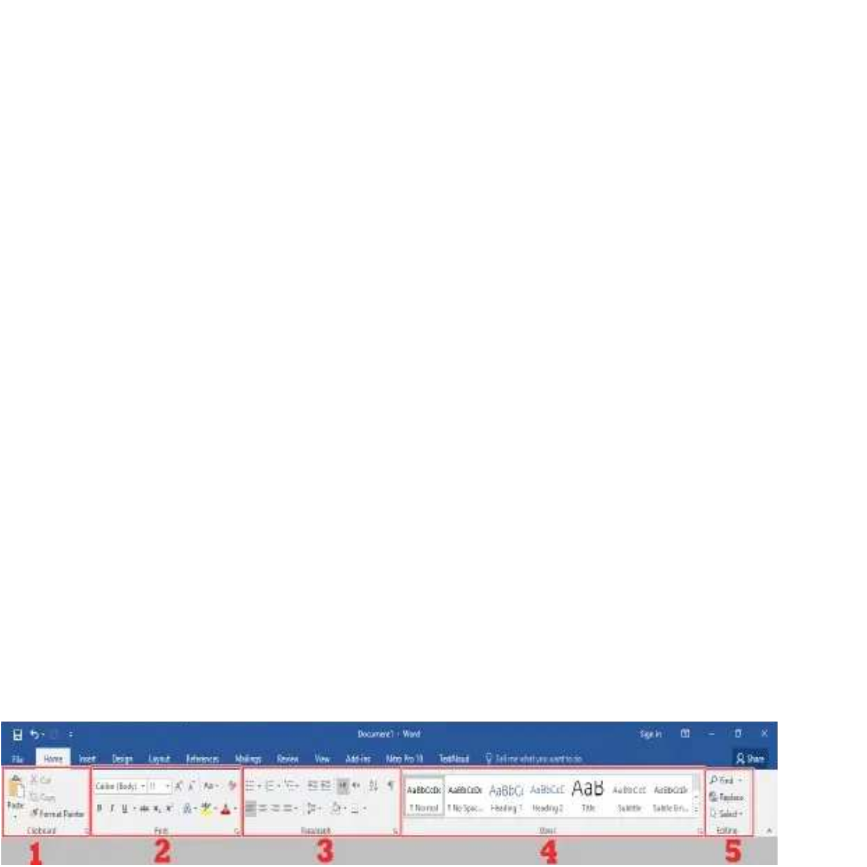

Gambar 3. 42 menu *home*

Menu *home* akan menampilkan *tools* utama pada Microsoft word, yang berisi tentang penataan dan pengeditan teks berikut merupakan sub menu pada *bar home*:

Tabel 3. 2 sub menu pada menu *home*

|  |  |
| --- | --- |
| Sub Menu | Fungsi |
| *Clipbord* | Menampilkan papan (*board*) tempat,gambar,teks,atau file yang di*copy* dari sumber lain |
| *Font* | Panel pengaturan untuk mengatur *teks* sesuai keinginan, mulai dari jenis,ukuran,warna,dan *style* huruf |
| *Paragraf* | Panel untuk pengaturan paragraf,garis,penomoran,spasi,dll |
| *Styles* | Panel yang berisi *template* gaya dari teks yang terpilih secara otomatis |
| *Editing* | Untuk mengedit file pada lembar kerja, didalam ada fitur *find* yang bisa digunakan untuk menetukan kata dalam dokumem dan sekaligus mengubahnya dengan fitur *replace* |

c. Menu *insert*

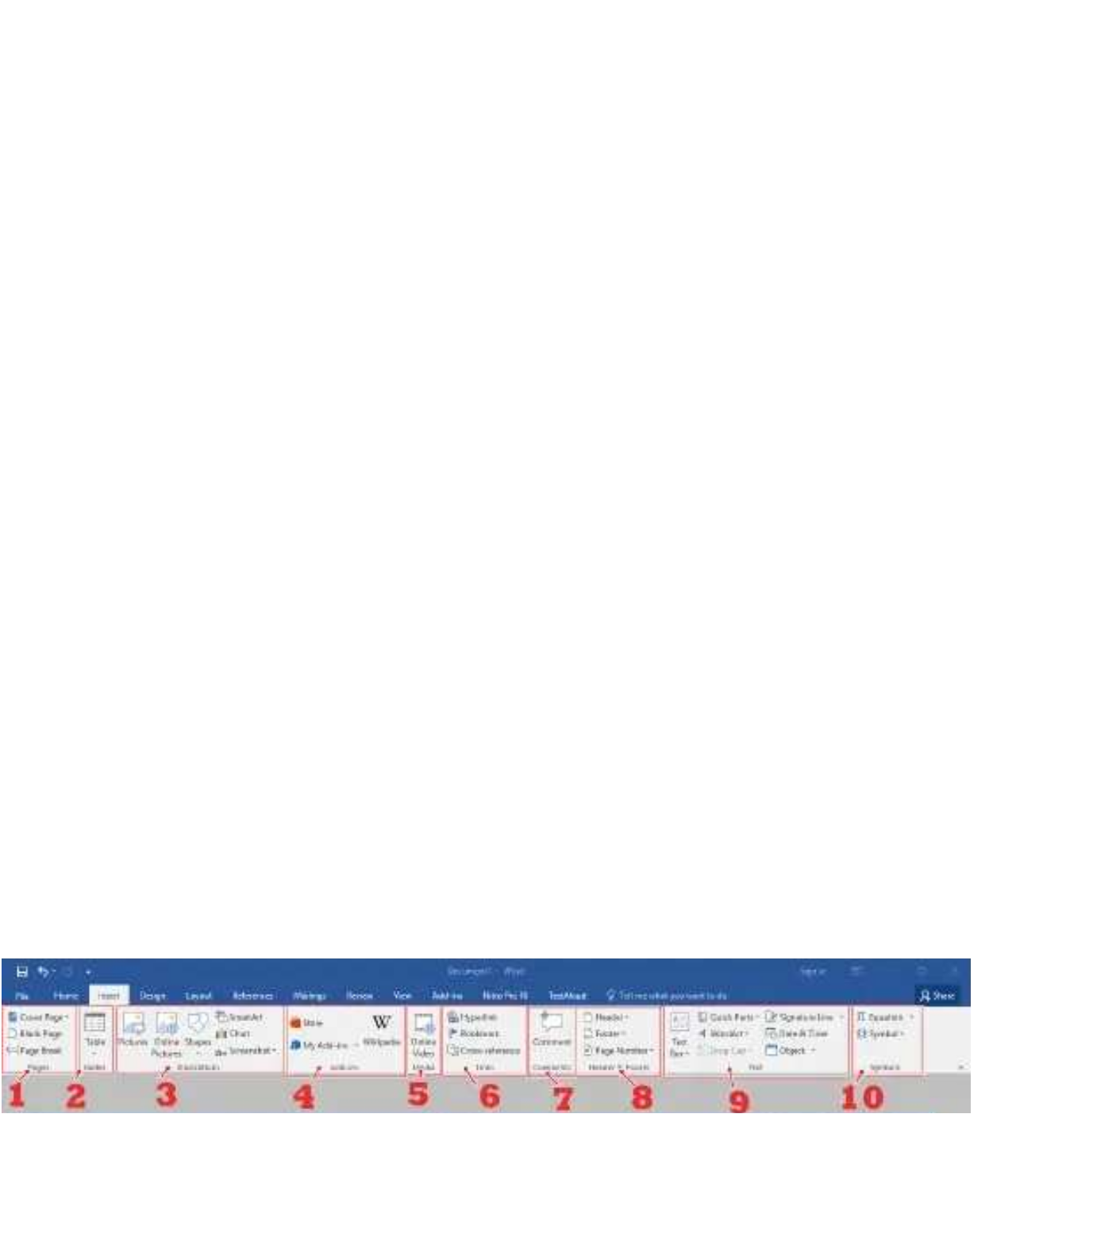

Gambar 3. 43 Menu *insert*

Menu *insert* berfungsi untuk memberikan masukan file atau objek lain ke lembar kerja. Berikut merupakan sub menu pada *bar* *insert*

Tabel 3. 3 sub menu pada *insert*

|  |  |
| --- | --- |
| Sub Menu | Fungsinnya |
| *Pages* | Panel yang berisi pilihan masukan,termasuk,didalamnya termasuk coverhalaman kosong dan page break |
| *Tables* | Untuk memasukan objek berupa tabel ke dalam lembar kerja |
| *Illustasion* | Untuk memasukan objek berupa ilustrasi,seperti gambar, bentuk,*smartArt,*grafik,sampaidengan hasil screenshoot,layar |
| *Add*-*ins* | Panel yang berisi sub menu masuka tambahan yang dapat diunduh pada *store* atau *my* *add*-*ins* |
| *Media* | Untuk menambahkan masukan berupa online video |
| *Link* | Untuk memasukan URL link ke dalam lembar kerja |
| *Comment* | Untuk memasukan komen ke lembar kerja,yang hanya sebagai penanda dan pembantu dalam proses bekerja |
| *Header* & *foter* | Untuk mengatur kepala dokumen dan catatan kaki dokumen, termasuk juga penomoran halaman |
| *text* | Untuk memasukan teks *interaktif* yang bersifat *auto* berdasarkan *probabilitas* |
| *Symbols* | Untuk menambahkan masukan berupa *symbol* dan rumus |

d. Menu *Design*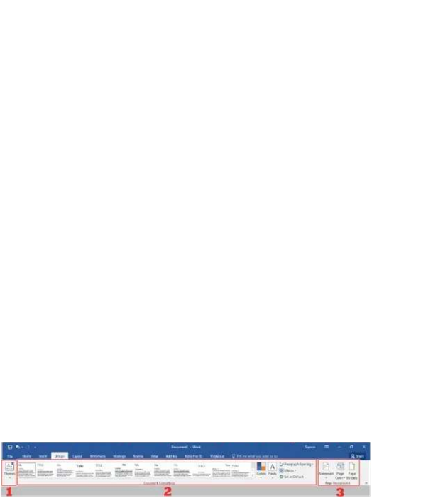

Gambar 3. 44 Menu *design*

Pada menu ini terdiri atas sub menu untuk membuat *desain* lembar kerja agar lebih menarik dan terstruktur dengan mudah. Berikut merupakan beberapa sub menu pada Microsoft Word

Tabel 3. 4 sub menu pada menu *design*

|  |  |
| --- | --- |
| Sub menu | Fungsinya |
| *Themes* | Untuk mengubah keseluruhan tema pada dokumen, termasuk *font*, *heading*, dan paragrafnya |
| *Document formating* | Untuk memilih *style* formating atau format teks dokumen berdasarkan *themes* yang dipilih sebelumnya |
| *Page Backround* | Untuk mengatur *background* lembar kerja, termasuk dengan *watermark* |

e. Menu *layout*

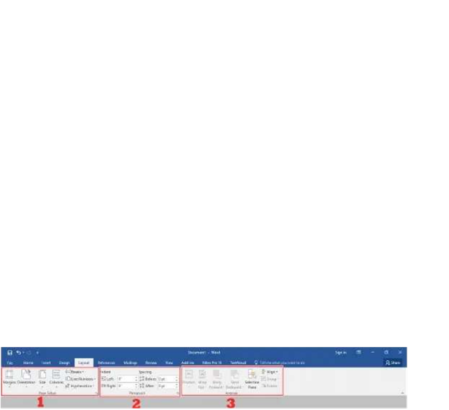

Gambar 3. 45 Menu *layout*

Menu *layout* berfungsi untuk mengatur tata letak teks atau konten pada lembar kerja.Berikut beberapa sub menu yang terdapat pada Menu *layout*

Tabel 3. 5 sub menu pada menu *layout*

|  |  |
| --- | --- |
| Sub Menu | Fungsi |
| *Page* *Setup* | Untuk mengubah pengaturan pada lembar kerja termasuk *margin,*kolom, ukuran kertas, hingga *line breaks* |
| Paragraph | Untuk mengatur paragraph dokumen |
| *Arrange* | Untuk melakukan penataan pada lembar kerja agar lebih rapih,seperti penataan gambar,text box,memutar objek, dan sebagainya |

f. Menu *References*

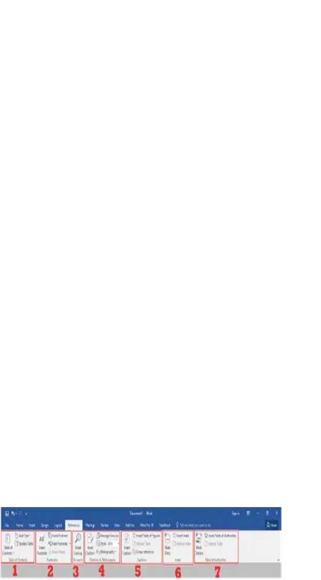

Gambar 3. 46 Menu *References*

Menu ini berfungsi mencari atau menambahkan *referensi* pada dokumen berikut beberapa sub menu pada menu *references*

Tabel 3. 6 Sub menu pada menu *references*

|  |  |
| --- | --- |
| Sub menu | Fungsi |
| *Table* *of* *contens* | Untuk memasukan daftar isi secara otomatis,dengan syarat penomoranya telah di beri otomatis(*heading*) |
| *Footnotes* | Untuk memberikan catatan kaki pada dokumen |
| *Research* | Sebagai pencari pintar untuk mencari referensi di internet dari teks yang ditandai |
| *Citations* & *bibliography* | Untuk memasukan kutipan dan sumber penulisan |
| *Caption* | Untuk memberikan keterangan pada isi dokumen, seperti keterangan gambar atau keterangan tabel |
| *Index* | Untuk menentukan dan mengklarifikasikan kembali teks,*paragraph*,atau judul dengan lebih mudah |
| *Table of authorities* | Untuk memasukan dan mnambahkan kutipan-kutipan tertentu denan cepat dan berkelanjutan |

g. Menu *Mailing*

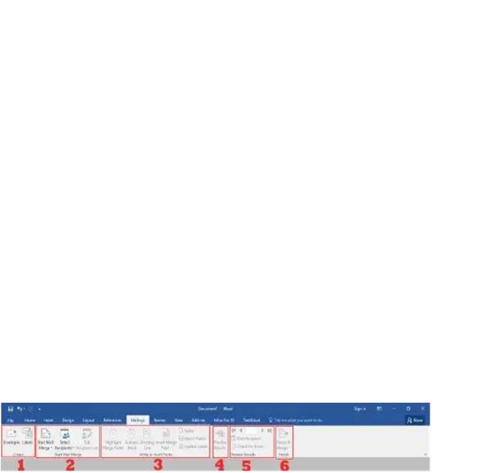

Gambar 3. 47 Menu *mailing*

Menu ini berfungsi untuk mengatur dokumen yang berhubungan dengan surat atau yang membutuhkan variable tertentu yang berbeda-beda dalam 1 lembar kerja yang sama. Berikut beberapa sub menu pada menu *bar* *mailings*

Tabel 3. 7 Sub menu pada menu *mailings*

|  |  |
| --- | --- |
| Sub Menu | Fungsi |
| *Create* | Untuk membuat amplop surat dan memberikan label tertentupada surat |
| *Start mail Merge* | Untuk membuat salinan otomatis dari sebuah surat atau amplop |
| *Write* & *insert* *fields* | Untuk menambahkan bidang tertentu pada dokumen yang di buat,misalnya ucapan salam awal, gabungan label,menyoot bidang dokumen tertentu, dan lain sebagainya |
| *Preview Result* | Untuk menampilkan hasil akhir dari dokumen yang dibuat, seperti nama penerima,alamat,dan variabelnya lainnya |
| *Finish* | Untuk opsi penyelesaian tugas yang harus digunakan saat tugas yang dikerjakan diasa sudah sesuai |

h. Menu *Review*

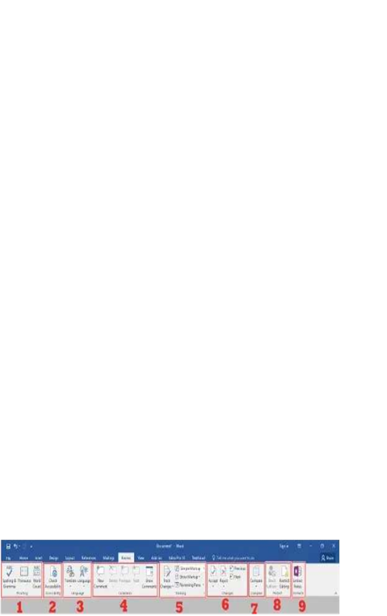

Gambar 3. 48 Menu *review*

Menu *review* ini di gunakan untuk meninjau ulang dokumen. Menu ini sangat berguna untuk mencari dan mengedit kesalahan pada dokumen yang sudah dibuat.Berikut beberapa sub menu yang terdapat pada menu ini

Tabel 3. 8 Sub menu pada menu *review*

|  |  |
| --- | --- |
| Sub Menu | Fungsi |
| *Proofing* | Untuk pemeriksaan ejaan termasuk grammar |
| *Accessibility* | Untuk mengecek aksesibilitas orang dengan keterbatasan khusus |
| *Language* | Untuk menetukan bahasa yang digunakan pada dokumen dan juga dapat melakukan *translate* pada dokumen |
| *Comment* | Untuk memberikan atau membaca komentar pada dokumen yang sebelumnya sudah dibuat |
| *Tracking* | Untuk menelusuri dokumen, baik mencari kata atau melihat perubahan yang telah dilakukan sebelumya |
| *Changes* | Masih terkait dengan menu tracking, dimana kita bisa memberikan review apakah perubahan tersebut bisa diterima atau tidak |
| *Compare* | Untuk membandingkan dua dokumen yang serupa namun mungkin tidak sama |
| *Protect* | Untuk melindungi dokumen, seperti mengatur berapa orang atau siapa saja yang dapat mengubah dokumen tersebut |
| *Link to Notes* | Untuk memberikan link yang dapat langsung mengakses catatan pada microsoft *Notes* |

i. Menu *view*

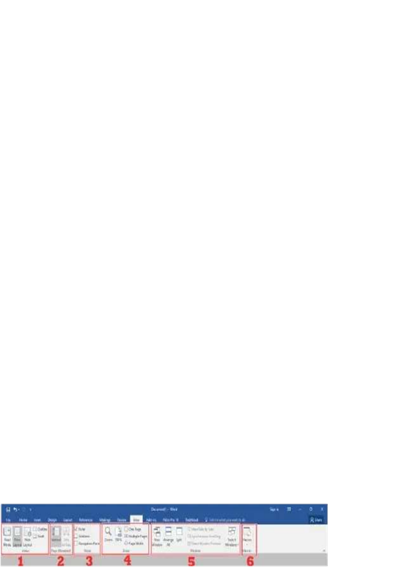

Gambar 3. 49 Menu *view*

Menu ini digunakan untuk mengatur tampilan lembar kerja, agar mempermudah pembuatan dokumen. Berikut beberapa sub menu pada Menu *view*

Tabel 3. 9 Sub menu pada menu *new*

|  |  |
| --- | --- |
| Sub Menu | Fungsi |
| *Views* | Untuk mengatur tampilan lembar kerja ke mode tertentu |
| *Page* *movement* | Untuk mengubah peraturan perpindahan dokumen antara halaman yang satu dengan yang lain, apakah vertikal atau horizontal |
| *Show* | Untuk menampilkan atau menghilangkan centang, *ruler*, *gridline*, dan *navigation* *pane* |
| Zoom | Untuk memperbesar dan memperkecil tampilan lembar kerja |
| Window | Untuk mengatur tampilan jendela dokumen |
| *Macros* | Sub menu lanjutan yang biasanya digunakan oleh pengembang atau programmer dengan memberikan script khusus untuk mendukung tampilan lembar kerja |

### 3.2.2 *shortcut* Pada Microsoft Word

*Shortcut* Microsoft Word adalah pintasan *keyboard* yang membantu pengguna untuk bekerja lebih cepat dengan memberikan akses langsung *keyboard* terhadap perintah-perintah Microsoft Word *shortcut* pada Microsoft word dapat dilakakun dengan menekan “Ctrl”, “Alt”, Tombol fungsi (F1-F12), dan kombinasi tombol-tombol. Berikut 20 *shortcart* *Microsoft* Word

Tabel 3. 10 shortcut Microsoft word

|  |  |
| --- | --- |
| *Shortcut* | Fungsi |
| Ctrl+S | Menyimpan dokumen |
| Ctrl+C | Menyalin konten yang telah di pilih ke *clipboarrd* |
| Ctrl+V | Menempelkan konten *clipboard* |
| Ctrl+O | Membuka dokumen |
| Ctrl+N | Membuat dokumen baru |
| Ctrl+X | Memotong konten yang dipilih ke *clipboard* |
| Ctrl+A | Memilih semua konten dalam dokumen |
| Ctrl+B | Menetapkan *style* teks tebal |
| Ctrl+I | Menerapkan *style* teks miring |
| Ctrl+U | Menerapkan *style* berbaris bawah pada teks |
| Ctrl+E | Paragraf rata tengah |
| Ctrl+L | paragraf rata kiri |
| Ctrl+R | Paragraf rata kanan |
| Ctrl+J | Paragraf rata kiri-kanan |
| Ctrl+Z | Membatalkan tindakan sebelumnya(*undo*) |
| Ctrl+Home | Memindahkan kursor ke awal dokumen |
| Ctrl+End | Memisahkan kursor ke akhir dokumen |
| Ctrl+Alt+S | Memisahkan jendela dokumen |
| Shift+F5 | Memindahkan kursor ke lokasi revisi sebelumnya |
| Alt+W,Q | Menyelesaikan pembesaran(*zoom*) |
| Ctrl+Tombol panah kiri | Memindahkan kursor satu kata ke kiri. |
| Ctrl+Tombol panah kanan | Memindahkan kursor satu kata ke kanan. |
| Ctrl+M | Mengindentasi paragraf. |
| Ctrl+Shift+M | Menghapus inden paragraf. |

# 

## BAB IV

**PENUTUP**

## 4.1 **Kesimpulan**

Adapun yang dapat disimpulkan dalam laporan hasil praktikum Microsoft Word ini adalah sebagai berikut:

Microsoft Office adalah sebuah paket aplikasi untuk perkantoran yang dikembangkan oleh perusahaan software ternama yaitu Microsoft. Tiap-tiap kebutuhan administrasi perkantoran dapat ditangani oleh aplikasi - aplikasi khusus dalam paket Microsoft Office, diantaranya Microsoft Word, Microsoft Excel, Microsoft PowerPoint, Microsoft Outlook, Microsoft InfoPath, Microsoft FrontPage, Microsoft Visio, Microsoft Access, Microsoft Onenote.

Microsoft Word merupakan aplikasi perkantoran yang termasuk dalam paket Microsoft Office, merupakan perangkat lunak atau program pengolah kata andalan Microsoft.

Terdapat banyak fitur dan fungsi yang kita dapatkan di dalam aplikasi Microsoft Word diantaranya yaitu mengatur Size dan Margin (Page Setup), mengatur jenis huruf dan ukuran huruf, menggunakan Shapes, mengelola gambar, mengatur Header dan Footer, Symbol dan Equation, dan lain sebagainya.

## 4.2. Saran

Dari praktikum Microsoft Word ini kita lagi-lagi mendapatkan ilmu dan pengetahuan baru, yang tadinya kita fikir Microsoft Word hanya aplikasi pengolahan kata biasa dengan fungsi tertentu semata, nyatanya memiliki banyak fitur dan fungsi lain yang lebih luas. Saran saya kepada semua penuntut ilmu dan yang baru ingin belajar adalah untuk senantiasa tidak puas dengan ilmu yang kita miliki sekarang dan agar terus belajar/menggali ilmu, terkhusus untuk mempelajari Microsoft Office ini karena hampir sebagian pekerjaan yang ada pada generasi ini membutuhkan skill dalam menggunakan aplikasi perkantoran khususnya Microsoft Word.

# DAFTAR PUSTAKA

Advernesia. 2020. *Pengertian Microsoft Word dan Fungsinya*

[https://www.advernesia.com/blog/microsoft-word/pengertian-microsoft- w](https://www.advernesia.com/blog/microsoft-word/pengertian-microsoft-)ord- dan-fungsinya/.

Ranti, S. 2022. *Daftar Shortcut Keyboard Microsoft Word di Windows dan MacOS*. *Online:* [*https://tekno.kompas.com/read/2022/02/16/10300097/daftar-shortcut-keyboard-microsoft-word-di-windows-dan-macos#*](https://tekno.kompas.com/read/2022/02/16/10300097/daftar-shortcut-keyboard-microsoft-word-di-windows-dan-macos)*.* Diakses pada 8 November 2022.

LAMPIRAN

